**22.05.2023**

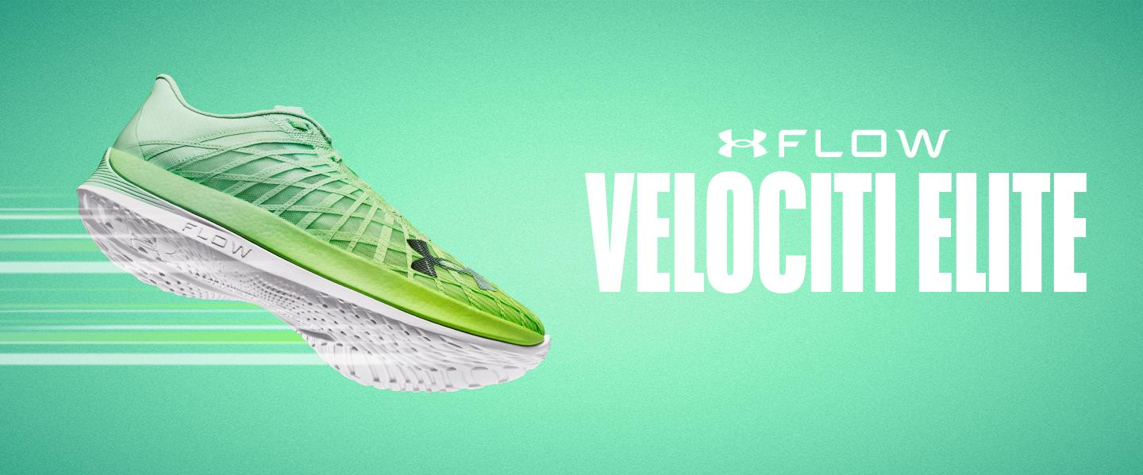

**Under Armour lanza en México los Flow Velociti Elite, el mejor calzado para corredores**

* *Estos tenis son el mejor calzado que la marca ha lanzado; es el modelo que los corredores élite han estado esperando*

**Ciudad de México, a 22 de mayo del 2023**: Cuando Sharon Lokedi cruzó la línea de meta del Maratón de Nueva York de 2022, la gloria cayó sobre ella como una de las mejores atletas del mundo. Y en ese recorrido estuvo acompañada por los UA FLOW Velociti Elite. Un calzado al nivel de los mejores corredores y que por fin llega a México.

La clave de este destacado resultado fue la disciplina, el entrenamiento y la tecnología que Under Armour le dio en uno de los mejores performance para la competencia:

“Los Flow Velociti Elite fueron un gran impulso en el Maratón de Nueva York. Se adaptaron perfectamente a mi forma de avanzar; me dieron un paso muy suave y versátil en cada zancada”, dijo en entrevista.

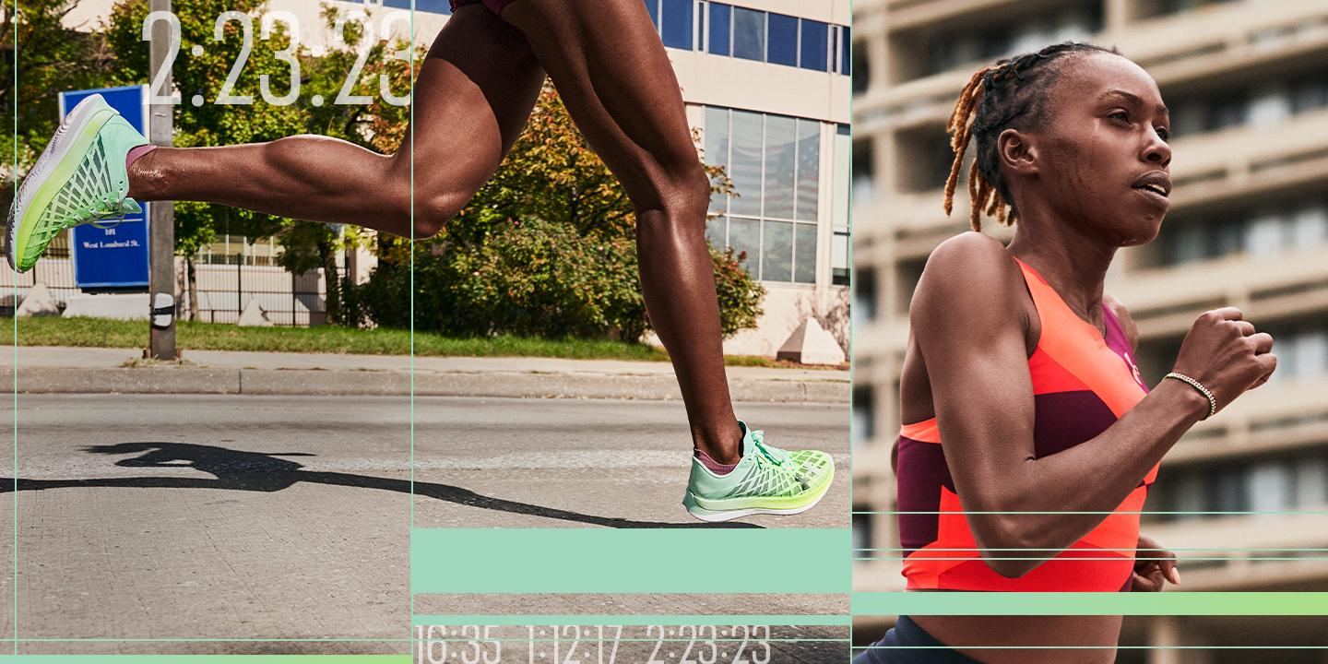

Under Armour encontró que la experiencia de los pies al correr es fundamental para el rendimiento del atleta. Por eso se creó la tecnología UA Flow, que ha logrado redefinir la velocidad para los corredores profesionales que persiguen la línea de meta durante la temporada de carreras.

Estos tenis resaltan por su placa de carbono termo transformada de longitud completa tiene en su interior Pebax y la tecnología SC Flow para un paseo enérgico debido a su amortiguación para proteger al pie de impactos.

También tiene una construcción de talón minimalista, simplificado y con el propósito de brindar al corredor el ajuste perfecto en esta parte del cuerpo.

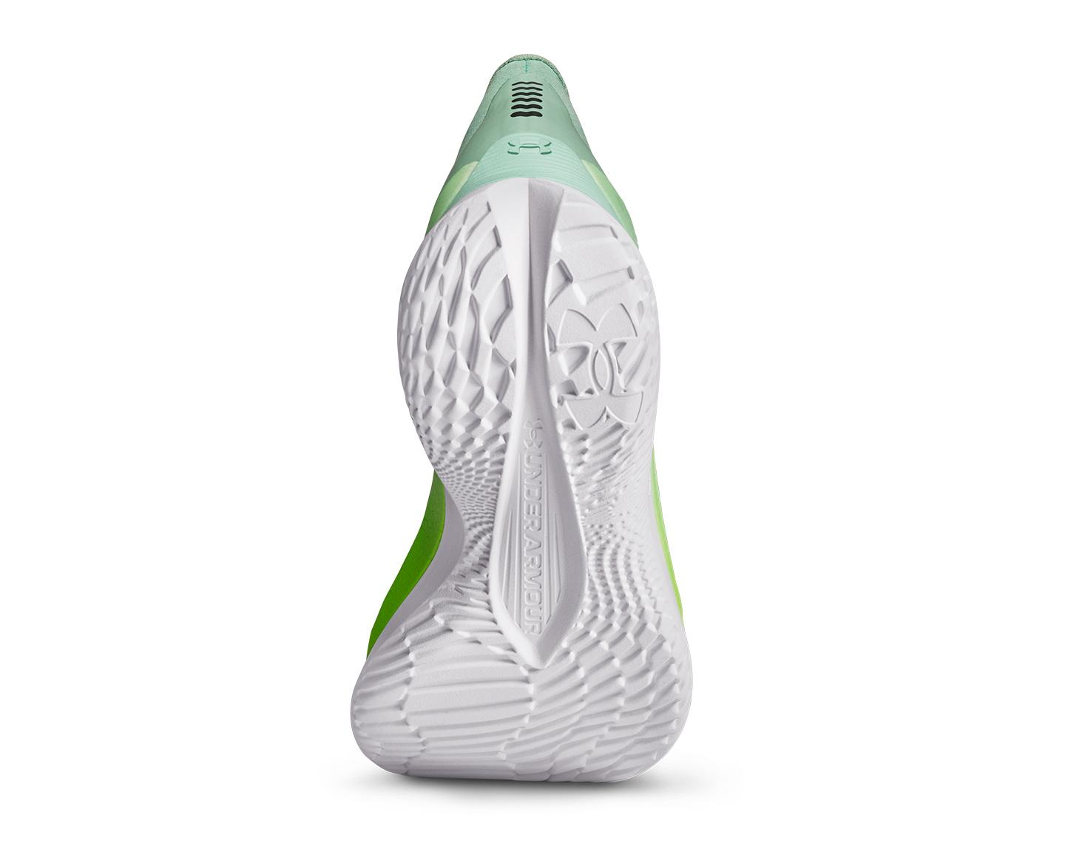

Otra de sus cualidades es el microperforado en la lengüeta, extremadamente transpirable para evitar irritaciones. A esto se suma la espuma Pebax, ligera, que da una amortiguación suave con propiedades de retorno excepcionales para un gran impulso de energía.

Este modelo, que ha impulsado a atletas tan importantes como la mexicana Cynthya Lozada, cuenta también con el WARP 2.0 que utiliza líneas de cintas horizontales y verticales que actúan como cinturones reforzados de seguridad sobre el pie para un cierre inigualable.

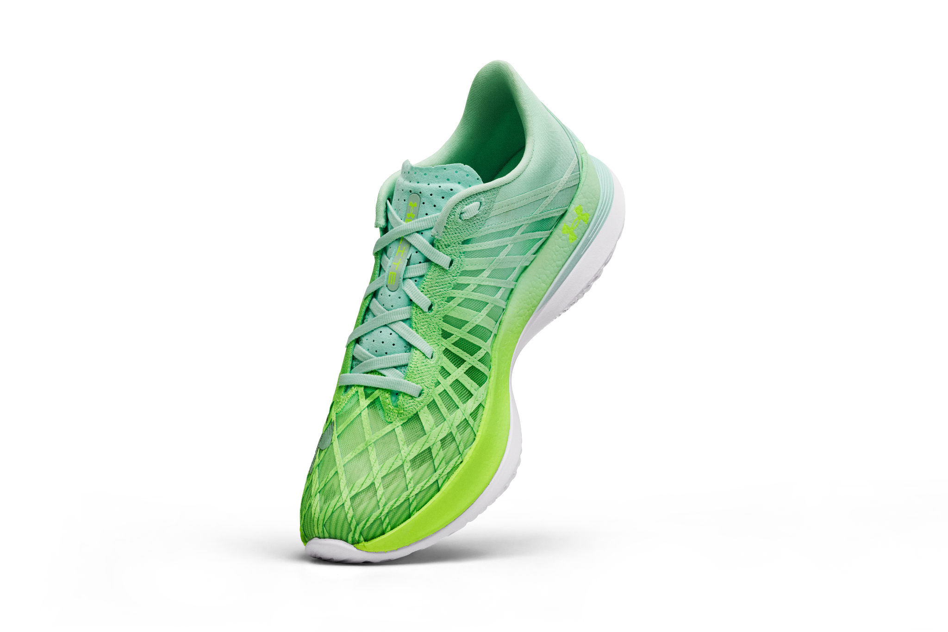

Lozada comentó que este modelo le ha dado “una gran estabilidad a la hora de correr, así he podido tomar impulso en momentos que son clave para mi carrera profesional, en especial cuando se tratan de terrenos difíciles y largas distancias”.

Por su parte la plantilla TPE está hecha de materiales reciclados que son más ligeros y ayudan a la distribución uniforme de la presión para proporcionar una sensación agradable al pisar.

Este calzado también cuenta con un flujo supercrítico que es más suave y sensible que brinda al corredor una gran tracción y durabilidad.

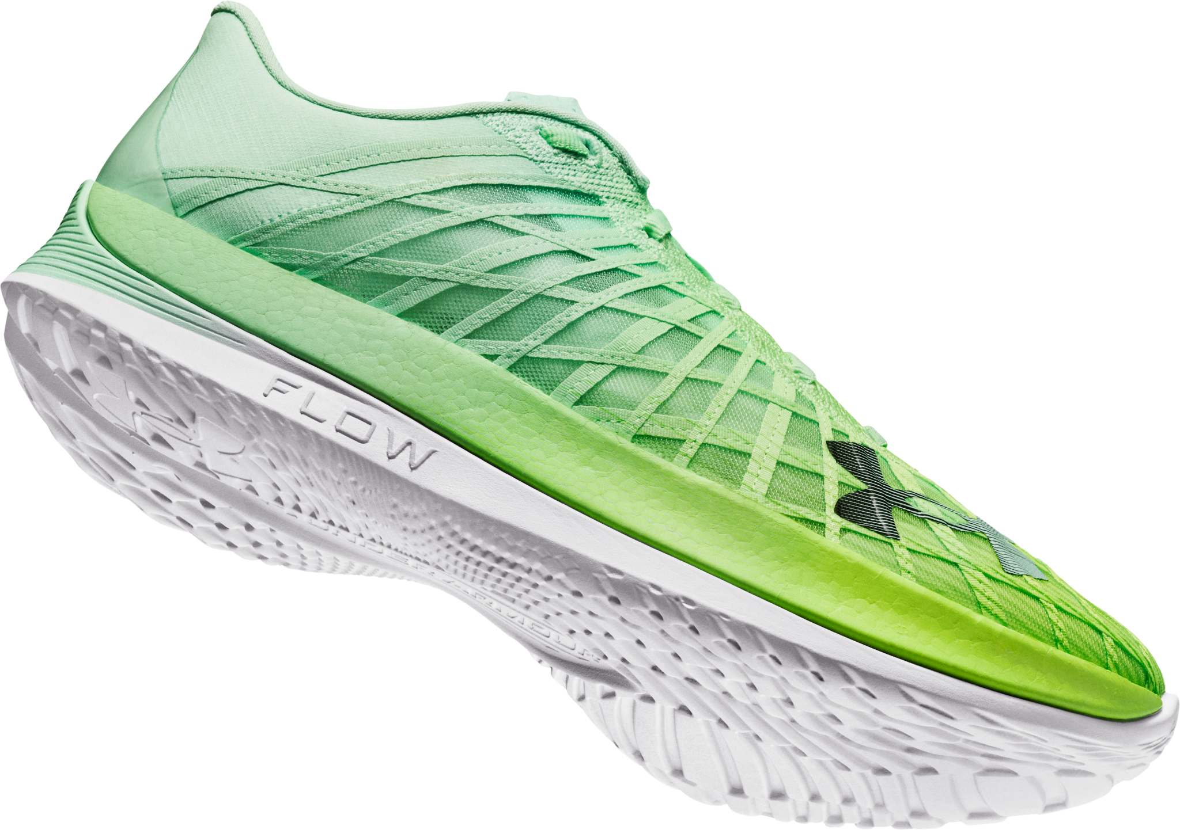

Todos estos elementos crean un zapato para enfrentar las más desafiantes carreras. Under Armour trabaja con la mejor tecnología para ir a toda velocidad y cruzar la meta como sólo lo hacen los mejores atletas del mundo, con determinación y ganas de superar los límites establecidos.

Los Flow Velociti Elite estarán disponibles en Brand Houses Under Armour, en la tienda en línea [underarmour.com.mx](https://www.underarmour.com.mx/es-mx/), así como en tiendas físicas de Innovasport e [Innovasport.com](https://www.innovasport.com/) a partir del 20 de mayo del 2023.

**Sobre Under Armour, Inc.:**

Under Armour (NYSE: UA), con oficinas centrales en Baltimore, Maryland es líder inventor, comercializador y distribuidor de calzado, ropa y equipamiento de alto desempeño. Diseñada para hacer a todos los atletas mejores, los innovadores productos de la marca son vendidos en todo el mundo a atletas de todos los niveles. La plataforma Under Armour Connected FitnessTM alberga a la comunidad más grande de atletas y salud digital. Para más información, por favor visite el sitio web de la compañía: [www.uabiz.com](http://www.uabiz.com/)

**Contacto para medios:**

[Sharon Cano](mailto:sharon.cano@qprw.co)

PR Executive

sharon.cano@qprw.co

[Mafer Galicia Aguilar](mailto:mariafernanda.galicia@qprw.co)

PR Assistant

mariafernanda.galicia@qprw.co